Evaluación de sostenibilidad de biorrefinerías basadas en raíces y tubérculos: revisión bibliométrica con énfasis en ñame (Dioscorea rotundata) y batata (Ipomoea batatas)
Stefanie Barrios Barrios

Resumen
Desarrollando una revisión bibliométrica ninguno de los 19.164 documentos revisados evalúa una biorrefinería de ñame o batata con análisis de ciclo de vida (ACV), evaluación tecno-económica (TEA) y análisis de ciclo de vida social (ACV-S) a la vez; para la yuca solo hay evaluaciones de las tres dimensiones de cadenas de un único producto. Se estudiaron la literatura de 2000 a 2026 desde las API de OpenAlex y Scopus con 14 consultas en seis niveles, de la sostenibilidad de biorrefinerías a nivel global hasta el ñame y la batata en Colombia. De 34.616 registros quedaron 19.164 luego de la deduplicación y el cribado (PRISMA 2020). La evaluación de biorrefinerías creció un 29,2 % anual y se apoya en el ACV y el TEA; la dimensión social reúne 159 documentos, casi todos europeos y sobre madera, biodiésel o bioplásticos. En el ñame encontramos 7 estudios de ACV, 20 de TEA y ninguno de ACV-S. Colombia es el noveno país del campo y aporta su autor más productivo, pero su investigación sobre ñame no toca la de biorrefinerías. estos resultados nos dejan ver un vacío de investigación que justifica la evaluación integrada propuesta.
Palabras Clave: Biorrefinería; análisis de ciclo de vida; evaluación tecno-económica; análisis de ciclo de vida social; ñame; batata; bibliometría; Scopus; OpenAlex.
Introducción
El ñame sostiene buena parte de la economía campesina del Caribe colombiano (Reina-Aranza, 2012). En Montes de María, un territorio de posconflicto incluido en los Programas de Desarrollo con Enfoque Territorial (PDET), la cadena del ñame depende de un grado de exportación que no tiene sustituto local (Granados Conde et al., 2026). Una biorrefinería ahí no es solo un problema de balances de masa si no también de ingresos, empleo y comida por eso el pilar social no es un accesorio del diseño.
El concepto de biorrefinería tiene más de quince años de uso estable (Cherubini, 2010), y en Colombia existe una escuela reconocida de diseño de biorrefinerías sostenibles (Moncada B. et al., 2016). Lo que no encontramos fue el puente entre esa escuela, el ñame y la dimensión social.
Si hablamos del concepto de bioeconomía, es necesario la sustitución de las actuales fuentes de energía como las derivadas de las primas fósiles, por biomasas para la producción de energía, materiales y productos químicos. Es aquí donde cobra vida la visión de una biorrefinería, entendiéndose como el proceso sostenible de una biomasa en un espectro de productos comercializables y energía (Cherubini, 2010) que se ha consolidado como el marco tecnológico de esa transición. De igual forma, se debe tener en cuenta que, no solamente la biorrefinería depende estrictamente de su desempeño técnico, debido que, esta debe demostrar simultáneamente su rentabilidad y menor carga ambiental que el sistema de referencia junto con los beneficios para los involucrado en la cadena de valor (Moncada B. et al., 2016).
Para responder a esa exigencia se dispone de tres herramientas complementarias. El análisis de ciclo de vida (ACV), normalizado en ISO 14040 e ISO 14044 (ISO, 2006a, 2006b), cuantifica los impactos ambientales de un producto a lo largo de su ciclo de vida. La evaluación tecno-económica (TEA) integra el diseño conceptual del proceso, los balances de materia y energía y los indicadores de costo y rentabilidad (Cardona y Sánchez, 2007). El análisis de ciclo de vida social (ACV-S) evalúa los impactos sobre trabajadores, comunidades locales y demás partes interesadas, siguiendo las directrices del Programa de las Naciones Unidas para el Medio Ambiente (UNEP, 2020). La combinación de los tres pilares se conoce como evaluación de sostenibilidad del ciclo de vida (LCSA, por sus siglas en inglés; Kloepffer, 2008).
Metodología
Diseño del estudio y trazabilidad
El análisis bibliométrico se realizó con dos componentes: análisis de desempeño y mapeo científico (Donthu et al., 2021). El proceso de identificación, normalización y elegibilidad se reporta con el diagrama de flujo de PRISMA 2020 (Page et al., 2021). El procedimiento se realizó bajo un pipeline de codigo abierto en lenguaje de programación python, alojado en un repositorio de github. Contiene las cadenas de busquedas, datos crudos descargados, registro de cada consulta (fecha, número de resultados y versión del código), los registros excluidos, resultados intermedios y bitacora de decisiones metodologicas. Garantizando el respaldo de las cifras y resultados plasmados en el articulo.
Obtención de los datos
Se realizo la recolección de los documentos mediante el uso de API REST, por un lado se utilizó Open Alex como fuente principal siendo este de bibliografía abierta que integra metadatos de Crossref, PubMed, ORCID, repositorios y editoriales; su cobertura de referencias es comparable a la de Scopus y Web of Science (Culbert et al., 2025) teniendo licencias CC0 en sus datos; De igual forma también se usó Scopus como fuentes de validación y complemento ejecutado con la misma metodología de consumo de APIs.
Fuente | Uso | Condiciones de acceso
OpenAlex (Priem et al., 2022) | Fuente principal: autores, afiliaciones, resúmenes, palabras clave, referencias | Clave gratuita; filtro title_and_abstract.search; páginas de 200 por cursor
Scopus Search API (Elsevier) | Validación y complemento | Vista STANDARD: 25 registros por petición, máximo 5.000 por consulta
Crossref | Verificación de cada referencia citada por su DOI | Abierta

Estrategia de búsqueda
La estrategia se organizó en seis niveles anidados (Tabla 1). El nivel N4 se descompuso en siete sub-consultas: las cuatro rutas fijas de la biorrefinería, los metabolitos candidatos de cada cultivo y la valorización integral.
Tabla 1. Niveles de la estrategia de búsqueda y registros recuperados por base de datos.
Nivel | Alcance | Núcleo de la consulta (título y resumen) | OpenAlex | Scopus | Incluidos*
N1 | Sostenibilidad de biorrefinerías | biorefinery AND (LCA OR techno-economic OR economic feasibility OR sustainability assessment OR social LCA OR LCSA) | 2.539 | 2.785 | 2.978
N2 | ACV-S / LCSA en sistemas de base biológica | (biorefinery OR bioeconomy OR bio-based OR biofuel OR bioenergy) AND (social LCA OR S-LCA OR LCSA) | 131 | 142 | 159
N3 | Raíces y tubérculos en bioprocesos | (cassava OR yam OR sweet potato OR potato OR taro OR cocoyam OR root/tuber crop) AND (biorefinery OR bioethanol OR biogas OR biofertilizer OR valorization OR LCA OR techno-economic) | 4.704 | 2.912 | 5.016
N4a | Ñame y batata: almidón nativo | (yam OR Dioscorea OR sweet potato OR Ipomoea batatas) AND starch AND (extraction OR properties OR yield…) | 3.005 | 2.398 | 3.285
N4b | Bioetanol | … AND (bioethanol OR ethanol production/fermentation OR fuel ethanol) | 346 | 232 | 376
N4c | Biogás | … AND (biogas OR anaerobic digestion OR biomethane OR methane yield) | 101 | 61 | 105
N4d | Biofertilizante | … AND (peel OR residue OR waste OR by-product OR vine) AND (biofertilizer OR compost OR digestate OR biochar…) | 174 | 100 | 200
N4e | Metabolitos del ñame | (yam OR Dioscorea) AND (diosgenin OR dioscorin OR allantoin OR saponin OR phenolic OR flavonoid OR polysaccharide…) | 2.903 | 2.244 | 3.014
N4f | Metabolitos de la batata | (sweet potato) AND (anthocyanin OR chlorogenic acid OR β-carotene OR sporamin OR phenolic OR pectin…) | 4.416 | 2.931 | 4.702
N4g | Valorización integral | … AND (biorefinery OR valorization OR circular economy OR zero waste OR cascade) | 492 | 200 | 500
N5 | Sostenibilidad de ñame y batata | (yam OR Dioscorea OR sweet potato) AND (LCA OR techno-economic OR economic feasibility OR social LCA OR carbon footprint OR value chain…) | 799 | 351 | 820
N6 | Colombia: ñame y batata | (yam OR Dioscorea OR sweet potato OR batata) AND (Colombia OR Montes de María) | 186 | 80 | 179
N6c | Colombia: bioprocesos con raíces y residuos | (biorefinery OR bioethanol OR biogas OR biofertilizer OR LCA OR techno-economic) AND (cassava OR yam OR starch OR agro-industrial residues) AND Colombia | 95 | 89 | 108
N6b | Colombia: biorrefinerías evaluadas | N1 restringido a instituciones colombianas | 97 | 103 | 118
Los registros de ambas bases se fusionaron y se deduplicaron, primero por DOI y luego por título normalizado más año. excluyendose los documentos sin título, los retractados y los que estaban fuera de periodo o de tipo documental; y tambien los registros de Scopus que no pudieron enlazarse con metadatos completos.
Los falsos positivos se controlaron con una verificación léxica automatizada sobre el título, el resumen y las palabras clave. Por ejemplo, se eliminaron los registros de yam bean (Pachyrhizus), los de N1 sin mención a biorrefinerías y los de N6 sin vínculo explícito con Colombia. Cuando OpenAlex no distribuía el resumen de un registro (como ocurre con parte de los resúmenes de Elsevier), su coincidencia temática se dio por confirmada si Scopus lo había recuperado con la misma consulta TITLE-ABS-KEY.
Resultados
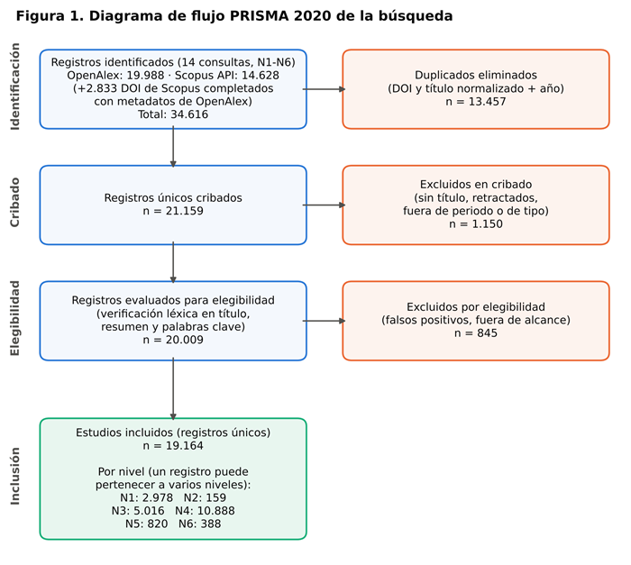
Figura 1. Diagrama de flujo PRISMA 2020.
La comparación de bases justifica el uso combinado. Entre el 91,4 % y el 99,3 % de los DOI recuperados por Scopus existen en el índice de OpenAlex. Sin embargo, la búsqueda en OpenAlex solo recuperó directamente entre el 58,7 % y el 80,0 % de ellos, porque no puede buscar en los resúmenes que no distribuye. A la inversa, OpenAlex aportó registros ausentes en Scopus:

Tabla 2. Indicadores de desempeño por nivel jerárquico.
Indicador | N1 | N2 | N3 | N4 | N5 | N6
Documentos | 2.978 | 159 | 5.016 | 10.888 | 820 | 388
Periodo | 2002-2026 | 2011-2026 | 2000-2026 | 2000-2026 | 2000-2026 | 2000-2026
Fuentes | 590 | 71 | 2.035 | 3.384 | 524 | 183
Autores | 10.282 | 589 | 17.679 | 35.374 | 3.095 | 1.039
Revisiones | 300 | 10 | 95 | 241 | 14 | 9
TCAC 2000-2025 (%) | 29,2 | 23,4 | 15,1 | 11,6 | 11,9 | 15,3
Documentos 2021-2026 (%) | 64,5 | 63,5 | 44,3 | 40,6 | 52,1 | 46,6
Citas por documento | 41,1 | 37,0 | 16,3 | 19,6 | 12,4 | 18,3
Índice h del corpus | 152 | 44 | 122 | 168 | 47 | 45
Coautores por documento | 5,09 | 4,38 | 4,28 | 4,54 | 4,21 | 4,04
Colaboración internacional (%) | 31,9 | 33,3 | 16,7 | 12,6 | 17,3 | 28,1
Acceso abierto (%) | 55,1 | 64,8 | 60,1 | 54,7 | 70,9 | 65,7
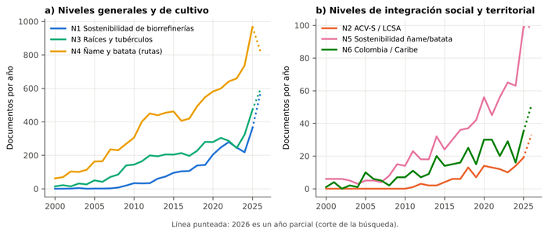
Figura 2. Producción anual por nivel. La línea punteada corresponde a 2026, año parcial.
En todos los niveles, la productividad de los autores se ajusta a la ley de Lotka según la prueba de Kolmogorov-Smirnov (α = 0,01). Los exponentes (β) varían entre 2,72 (N6) y 3,90 (N5), por encima del valor clásico de 2, lo que indica campos con muchos autores ocasionales: entre el 80,2 % (N1) y el 91,6 % (N5) de los autores firma un solo documento. La dispersión de Bradford es mayor en los niveles de cultivo. En N1, 11 revistas concentran un tercio de la producción (958 documentos), mientras que en N4 se requieren 73.

Sostenibilidad de biorrefinerías
Los documentos más citados combinan revisiones y estudios de caso emblemáticos: la biorrefinería de microalgas (Chew et al., 2017), la biorrefinería de madera con baja huella de carbono (Liao et al., 2020), el ACV de biocombustibles y bioenergía (Cherubini et al., 2009), el TEA de pirólisis rápida (Wright et al., 2010) y las biorrefinerías de residuos en países en desarrollo (Nizami et al., 2017). La base intelectual, es decir, las referencias más citadas, la forman el informe de diseño y economía de procesos de etanol lignocelulósico del NREL (Humbird et al., 2011), la base de datos ecoinvent (Wernet et al., 2016), el método ReCiPe 2016 (Huijbregts et al., 2017) y la definición de biorrefinería de Cherubini (2010). En conjunto, describen un campo de ingeniería de procesos con evaluación ambiental.

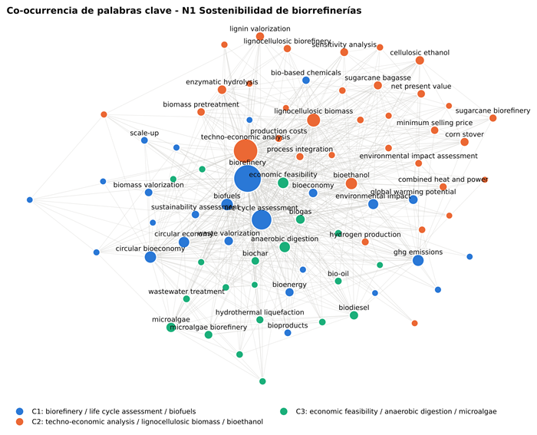
Figura 3. Red de co-ocurrencia de palabras clave en N1.
Se pueden identificar tres grupos el tema central ACV, biocombustibles y economía circular (C1) el tema básico o transversal TEA de biomasa lignocelulósica para bioetanol (C2) y la factibilidad económica de digestión anaerobia y microalgas (C3).
La evolución temática muestra un desplazamiento claro. La presencia del TEA pasó del 30,2 % de los documentos en 2000-2015 al 45,0 % en 2021-2026, y la del ACV del 21,9 % al 33,8 %. La bioeconomía circular, ausente antes de 2016, aparece en el 14,0 % de los documentos recientes. En cambio, el etanol celulósico cayó del 11,4 % al 3,1 % y el rastrojo de maíz del 8,0 % al 3,3 %.
Raices y tuberculos como materia prima
Dentro de esta busqueda se encontro principalmente producción de bioetanol con Saccharomyces cerevisiae a partir de residuos agrícolas (C1) luego digestión anaerobia y biogás de cáscaras de yuca y papa (C2) y por ultimo biofertilizantes en el cultivo de papa (C3) como tema emergente o en declive esta bioetanol de yuca y batata con ACV y gases de efecto invernadero, donde aparece el ñame (C4). Los trabajos comparativos sitúan a la yuca y la batata entre las fuentes de carbohidratos más productivas para bioetanol (Ziska et al., 2009; Thatoi et al., 2016).

Tabla 3. Documentos por cultivo y ruta de transformación (corpus N3-N5; un documento puede pertenecer a varias celdas).
Cultivo | Almidón | Bioetanol | Biogás | Biofertilizante | Metabolitos | Bioplásticos | Alimento animal | Biorrefinería integrada
Yuca | 1.102 | 1.022 | 479 | 248 | 219 | 168 | 234 | 83
Papa | 892 | 359 | 333 | 642 | 442 | 149 | 159 | 87
Ñame | 1.344 | 71 | 43 | 112 | 2.246 | 182 | 85 | 32
Batata | 2.346 | 254 | 52 | 258 | 3.665 | 276 | 248 | 38
Malanga/taro | 197 | 38 | 14 | 26 | 92 | 16 | 26 | 7

La Tabla 3 cruza cultivos y rutas sobre de N3 a N5. La yuca es el cultivo con el perfil de rutas más equilibrado (1.102 documentos de almidón, 1.022 de bioetanol y 479 de biogás). El ñame y la batata, en cambio, concentran su literatura en almidón (1.344 y 2.346 documentos) y en metabolitos o bioactivos (2.246 y 3.665). Las rutas energéticas están poco exploradas: el ñame registra 71 documentos de bioetanol y 43 de biogás; la batata, 254 y 52
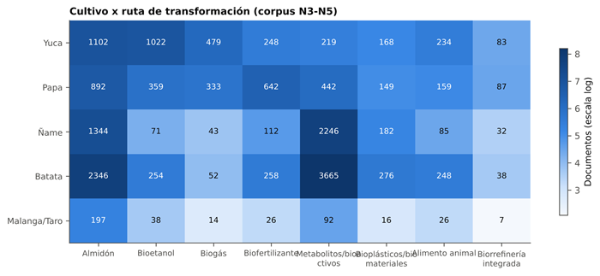
Figura 4. Matriz cultivo × ruta de transformación.
Productos de valor agregado para Ñame y Batata
Las rutas fijas presentan una cobertura muy desigual (Figura 5): almidón nativo, 3.285 documentos; bioetanol, 376; biofertilizante a partir de residuos, 200; biogás, 105. La valorización integral reúne 500.
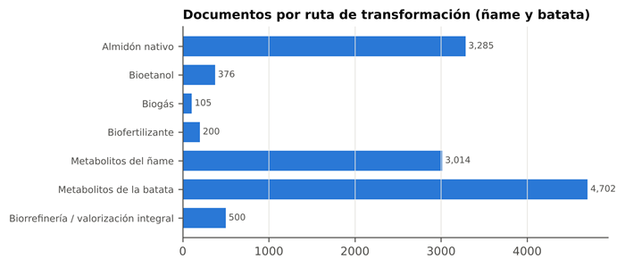
Figura 5. Documentos por ruta de transformación del ñame y la batata.
- Almidón nativo. La literatura caracteriza las propiedades fisicoquímicas y funcionales de los almidones de tubérculos tropicales (Moorthy, 2002) y sus aplicaciones en películas biodegradables (Mali et al., 2002) y en empaques inteligentes con antocianinas de batata morada (Choi et al., 2017). Para D. rotundata cultivado en Colombia ya existen caracterizaciones de almidones nativos y modificados (Rodríguez‐Manrique et al., 2025). Estos datos son directamente útiles para el inventario del TEA.
- Bioetanol. Predominan los estudios de hidrólisis y fermentación de batata (Lareo et al., 2013). Para el ñame la evidencia es escasa y procede, sobre todo, de África occidental y de residuos del procesamiento farmacéutico de Dioscorea.
- Biogás. Hay estudios de co-digestión de batata con estiércol, con evaluación técnico-económica (Montoro et al., 2019), de digestión de ramas de batata (Zhang et al., 2018) y de pretratamiento de cáscara de ñame (Onu et al., 2022). También se ha tratado por vía anaerobia el efluente de la extracción de diosgenina (Cheng et al., 2009).
- Biofertilizante. Es la ruta menos desarrollada como producto de biorrefinería. La literatura se refiere mayoritariamente al efecto de los abonos orgánicos sobre el cultivo (Agbede et al., 2013), no a la transformación de residuos de ñame o batata en un producto fertilizante caracterizado.
Valorización integral. Existen esquemas en cascada para la batata: bioetanol y bebida destilada a partir de residuos (Weber et al., 2020) y extracción secuencial de proteínas y pectinas con uso del residuo sólido en biocompuestos (Vannini et al., 2021). Para el ñame, la obtención combinada de antocianinas y almidón de D. alata constituye el antecedente más cercano a una biorrefinería (Ochoa et al., 2023).
De este análisis se puede destacar las actividades antioxidante, flavonoides, ñame y diosgenina (C2), batata, antocianinas y batata de pulpa morada o naranja (C1), almidón de batata y de D. alata y sus propiedades funcionales (C3).

Para los metabolitos muestra resultados distintos para cada cultivo.
- Batata. Los compuestos fenólicos (1.368 documentos; 477 vinculados a residuos), los flavonoides (760) y las antocianinas (1.613 documentos; 601 con procesos de extracción o recuperación) obtienen los índices de priorización más altos. Le siguen los carotenoides (1.347) y el ácido clorogénico, este último con el mayor impacto por documento (34,5 citas) y un 47 % de trabajos basados en hojas, cáscaras u otros residuos.
- Ñame. Los flavonoides (índice 0,806), las saponinas esteroidales (0,758), los compuestos fenólicos (0,749) y la diosgenina (0,689) encabezan la priorización. Sin embargo, la evidencia específica en D. rotundata es muy distinta según el compuesto: 52 documentos para compuestos fenólicos, 27 para saponinas, 23 para flavonoides y solo 5 para diosgenina. La diosgenina procede sobre todo de especies medicinales como D. zingiberensis, D. bulbifera y D. nipponica (Zhu et al., 2010; Obidiegwu et al., 2020).
Tabla 4. Metabolitos con mayor índice de priorización por cultivo.
Cultivo | Metabolito | Documentos | % desde 2021 | Con residuos o subproductos | Con extracción o recuperación |  | En D. rotundata | Índice
Batata | Compuestos fenólicos | 1.368 | 47,7 | 477 | 471 | — |  | 0,696
Batata | Flavonoides | 760 | 55,3 | 321 | 354 | — |  | 0,679
Batata | Antocianinas | 1.613 | 44,1 | 306 | 601 | — |  | 0,637
Batata | β-caroteno/carotenoides | 1.347 | 44,0 | 299 | 190 | — |  | 0,544
Batata | Ácido clorogénico | 273 | 35,5 | 129 | 122 | — |  | 0,479
Ñame | Flavonoides | 449 | 55,9 | 80 | 251 | 23 |  | 0,806
Ñame | Saponinas esteroidales | 756 | 35,6 | 106 | 419 | 27 |  | 0,758
Ñame | Compuestos fenólicos | 658 | 46,5 | 94 | 295 | 52 |  | 0,749
Ñame | Diosgenina | 709 | 30,2 | 109 | 321 | 5 |  | 0,689
Ñame | Polisacáridos/mucílago | 630 | 39,5 | 54 | 257 | 10 |  | 0,581
Ñame | Dioscorina (proteína) | 125 | 24,0 | 16 | 54 | 3 |  | 0,320
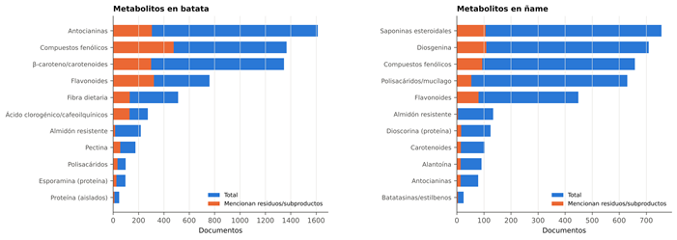
Figura 6. Metabolitos reportados en batata y ñame y proporción asociada a residuos o subproductos.
Evaluaciones de sostenibilidad en Ñame y la Batata
la economía agrícola. Son temas motores la rentabilidad de pequeños productores, los márgenes brutos y la seguridad alimentaria; el análisis beneficio-costo de sistemas de cultivo es transversal, y la factibilidad económica con valor presente neto es un nicho asociado a Nigeria.
La Tabla 5 cuantifica la brecha metodológica.
Tabla 5. Documentos por cultivo y método de evaluación, y grado de integración (corpus N3-N5).
Cultivo | Documentos | ACV | TEA | Análisis económico agrícola o de mercado | ACV-S | Dimensión socioeconómica sin ACV-S | LCSA/multicriterio | ≥ 2 rutas fijas | ≥ 3 rutas fijas | ACV + TEA | ACV + TEA + ACV-S
Yuca | 2.828 | 137 | 100 | 228 | 3 | 234 | 25 | 673 | 57 | 24 | 0
Papa | 2.781 | 143 | 72 | 206 | 0 | 148 | 8 | 479 | 31 | 8 | 0
Ñame | 4.378 | 7 | 20 | 254 | 0 | 247 | 4 | 353 | 7 | 0 | 0
Batata | 7.153 | 21 | 39 | 350 | 0 | 355 | 11 | 692 | 15 | 1 | 0
Malanga/taro | 398 | 2 | 6 | 37 | 0 | 54 | 1 | 57 | 1 | 0 | 0

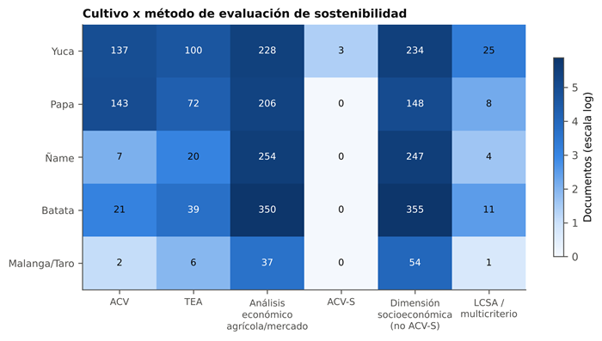
Figura 7. Matriz cultivo × método de evaluación.
Los ACV identificados para la batata se centran en el bioetanol. Uno se realizó en una planta experimental (Costa et al., 2018) y otro comparó tres modos de producción, con la mejor eficiencia energética para el modo de economía circular (Zhang et al., 2017); un tercer trabajo evaluó el consumo energético del proceso (Ferrari et al., 2013). El único estudio que combina TEA y ACV para tubérculos amiláceos encontró que la batata tiene una alta rentabilidad inicial (retorno de la inversión del 41,96 %), pero un potencial de calentamiento global de 2,53 kg CO₂-eq frente a 0,25 kg CO₂-eq de la yuca, en una planta de 158.000 m³/año (Sanni et al., 2022).
Para el ñame, los TEA disponibles se concentran en la extracción de metabolitos de D. alata en Colombia. Ochoa et al. (2020) evaluaron la extracción de antocianinas asistida por ultrasonido y Ochoa et al. (2023) la integraron con la recuperación de almidón. Quiñonez-Ensuncho et al. (2026) mostraron que el almidón residual de esa extracción puede hidrolizarse a jarabe de glucosa, con factibilidad económica si se adquiere por menos de 1,20 USD/kg. Para la batata, Mokhtar (2022) simuló cinco escenarios de transformación de una variedad de pulpa naranja en productos de valor agregado con SuperPro Designer.
Estudios en Colombia
La capacidad colombiana en diseño y TEA de biorrefinerías es reconocida internacionalmente. Destacan el TEA de la biorrefinería de caña para el caso colombiano (Moncada et al., 2013), el etanol a partir de caña y maíz (Quintero et al., 2008), el TEA y la evaluación ambiental del etanol a partir de diez residuos agroindustriales (Duque et al., 2015), la revisión de la lignina como plataforma (Poveda-Giraldo et al., 2021) y la biorrefinería de malanga (Xanthosoma sagittifolium) orientada a la seguridad alimentaria (Serna-Loaiza et al., 2018). Para el almidón de yuca se comparó la huella de carbono, el uso de agua y el de energía entre Tailandia, Vietnam y Colombia (Tran et al., 2015).
El trabajo más cercano al objeto de esta tesis compara la producción de bioetanol a partir de caña, yuca y ñame en Colombia mediante simulación en Aspen Plus (Villadiego-del Villar et al., 2026). El ñame alcanzó un costo de producción de 1,11 USD/L, frente a 2,28 USD/L de la yuca y 0,68 USD/L de la caña. También mostró el mayor potencial de cogeneración eléctrica (171.330 kWh), pero su valor presente neto fue negativo en el escenario de producto único.
El mapa temático revela una desconexión (Figura 8). Los temas de biorrefinería, TEA y ACV forman un grupo motor, y la digestión anaerobia de residuos agroindustriales un grupo básico. En cambio, la investigación colombiana sobre ñame (D. rotundata, D. alata, Montes de María, diversidad genética, antracnosis por Colletotrichum, seguridad alimentaria forma un nicho de alta densidad interna y baja centralidad es un tema bien desarrollado, pero aislado de los temas de biorrefinería.
Los estudios recientes del Caribe abordan la cadena del ñame desde la fragilidad estructural (Granados Conde et al., 2026), la optimización logística con pérdidas superiores al 30 % en Sucre (Vergara Rodríguez et al., 2025) y la transformación agroindustrial a escala rural (Martín et al., 2026; Paternina et al., 2026). En batata, los trabajos colombianos se orientan a la conservación de germoplasma (Rosero et al., 2022) y a la bioprospección de metabolitos de variedades nativas (CHÁVEZ et al., 2026).
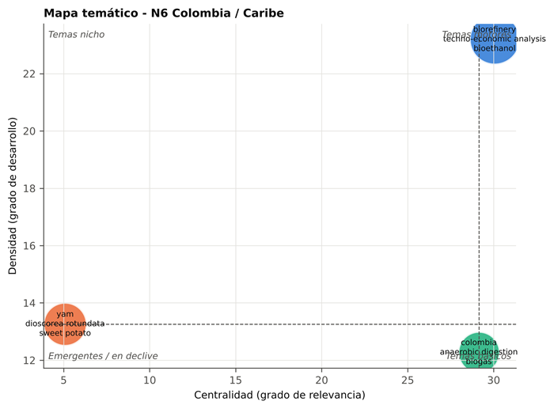
Figura 8. Mapa temático del nivel N6 (Colombia).

Vacíos de investigación
De este estudio se centran inicialmente en que la búsqueda restringida a títulos y resúmenes no recupera los documentos que abordan el tema exclusivamente en el texto completo, sumado a que una fracción de los resúmenes no está disponible en OpenAlex; si bien esta restricción se mitigó mediante la fusión con Scopus al enlazar entre el 91,4 % y el 99,3 % de sus DOI, el sesgo no se elimina por completo.
A este factor se añade que el uso de la API de Scopus en su vista restringida impidió que 1,082 registros no enlazables aportaran información clave sobre autores y afiliaciones. Asimismo, la clasificación automatizada mediante diccionarios y palabras clave de OpenAlex introdujo un margen de ruido que, con el fin de preservar la reproducibilidad del estudio, no se excluyó manualmente, aunque se optó por descartar dichos registros en la posterior interpretación cualitativa. Finalmente, el alcance del análisis bibliométrico se limitó formalmente a la literatura indexada, lo que implicó la exclusión de la literatura gris y, por ende, el procesamiento de informes institucionales de entidades como AGROSAVIA, el MADR, el ICA y las tesis de grado.
Conclusiones
La evaluación de la sostenibilidad en biorrefinerías crece a una tasa anual compuesta del 29,2 % basada en el ACV y el TEA de biomasa lignocelulósica con enfoque de bioeconomía circular, un campo global donde Colombia destaca en el noveno lugar y aporta el autor más productivo. Sin embargo, la dimensión social sigue siendo el pilar menos desarrollado (solo 159 documentos sobre ACV-S o LCSA) y concentrado en Europa. Esta brecha se profundiza en las raíces y tubérculos: mientras la yuca centraliza las rutas energéticas, el ñame y la batata se limitan al almidón y compuestos bioactivos, con escasos estudios de ACV y TEA, y una ausencia total de ACV-S. De hecho, no existe en la literatura indexada ninguna evaluación que integre simultáneamente ACV, TEA y ACV-S para biorrefinerías de tubérculos. En el contexto nacional, la investigación en biorrefinerías y el estudio del ñame han operado históricamente como comunidades desconectadas. Integrar ambos componentes en un caso territorial aplicado a los Montes de María no solo articula estos campos académicos, sino que otorga al proyecto una alta novedad científica y una profunda pertinencia social.

Referencias
Adomėnienė, A., & Venskutonis, P. R. (2022). Dioscorea spp.: Comprehensive Review of Antioxidant Properties and Their Relation to Phytochemicals and Health Benefits. Molecules, 27(8), 2530. https://doi.org/10.3390/molecules27082530
Agbede, T., Adekiya, A., & Ogeh, J. (2013). Effects of organic fertilizers on yam productivity and some soil properties of a nutrient-depleted tropical Alfisol. Archives of Agronomy and Soil Science, 59(6), 803-822. https://doi.org/10.1080/03650340.2012.683423
Alam, M. K. (2021). A comprehensive review of sweet potato (Ipomoea batatas [L.] Lam): Revisiting the associated health benefits. Trends in Food Science & Technology, 115, 512-529. https://doi.org/10.1016/j.tifs.2021.07.001
Aria, M., & Cuccurullo, C. (2017). bibliometrix : An R-tool for comprehensive science mapping analysis. Journal of Informetrics, 11(4), 959-975. https://doi.org/10.1016/j.joi.2017.08.007
Benoit-Norris, C., Cavan, D. A., & Norris, G. (2012). Identifying Social Impacts in Product Supply Chains:Overview and Application of the Social Hotspot Database. Sustainability, 4(9), 1946-1965. https://doi.org/10.3390/su4091946
Blondel, V. D., Guillaume, J. L., Lambiotte, R., & Lefebvre, E. (2008). Fast unfolding of communities in large networks. Journal of Statistical Mechanics: Theory and Experiment, 2008(10), P10008. https://doi.org/10.1088/1742-5468/2008/10/p10008
Bradford, S. C. (1934). Sources of information on specific subjects. Engineering, 137, 85-86.
Callon, M., Courtial, J. P., & Laville, F. (1991). Co-word analysis as a tool for describing the network of interactions between basic and technological research: The case of polymer chemsitry. Scientometrics, 22(1), 155-205. https://doi.org/10.1007/bf02019280
Cardona, C. A., & Sánchez, Ó. J. (2007). Fuel ethanol production: Process design trends and integration opportunities. Bioresource Technology, 98(12), 2415-2457. https://doi.org/10.1016/j.biortech.2007.01.002
Cheng, P., Zhao, H., Zhao, B., & Ni, J. (2009). Pilot treatment of wastewater from Dioscorea zingiberensis C.H. Wright production by anaerobic digestion combined with a biological aerated filter. Bioresource Technology, 100(12), 2918-2925. https://doi.org/10.1016/j.biortech.2009.01.054
Cherubini, F. (2010). The biorefinery concept: Using biomass instead of oil for producing energy and chemicals. Energy Conversion and Management, 51(7), 1412-1421. https://doi.org/10.1016/j.enconman.2010.01.015
Cherubini, F., Bird, N. D., Cowie, A., Jungmeier, G., Schlamadinger, B., & Woess-Gallasch, S. (2009). Energy- and greenhouse gas-based LCA of biofuel and bioenergy systems: Key issues, ranges and recommendations. Resources, Conservation and Recycling, 53(8), 434-447. https://doi.org/10.1016/j.resconrec.2009.03.013
Chew, K. W., Yap, J. Y., Show, P. L., Suan, N. H., Juan, J. C., Ling, T. C., Lee, D. J., & Chang, J. S. (2017). Microalgae biorefinery: High value products perspectives. Bioresource Technology, 229, 53-62. https://doi.org/10.1016/j.biortech.2017.01.006
Choi, I., Lee, J. Y., Lacroix, M., & Han, J. (2017). Intelligent pH indicator film composed of agar/potato starch and anthocyanin extracts from purple sweet potato. Food Chemistry, 218, 122-128. https://doi.org/10.1016/j.foodchem.2016.09.050
CHÁVEZ, J. A. S., MARTÍNEZ, Ó. M. M., & ARISTIZÁBAL, L. S. R. (2026). Growth kinetics, secondary metabolite profiles and antioxidant activity in cell cultures for bioprospecting of a native sweet potato variety from La Guajira, Colombia. Anais da Academia Brasileira de Ciências, 98(2), e20250795. https://doi.org/10.1590/0001-3765202620250795
Cobo, M., López-Herrera, A., Herrera-Viedma, E., & Herrera, F. (2011). An approach for detecting, quantifying, and visualizing the evolution of a research field: A practical application to the Fuzzy Sets Theory field. Journal of Informetrics, 5(1), 146-166. https://doi.org/10.1016/j.joi.2010.10.002
Costa, D., Jesus, J., Virgínio e Silva, J., & Silveira, M. (2018). Life Cycle Assessment of Bioethanol Production from Sweet Potato (Ipomoea batatas L.) in an Experimental Plant. BioEnergy Research, 11(3), 715-725. https://doi.org/10.1007/s12155-018-9932-1
Culbert, J. H., Hobert, A., Jahn, N., Haupka, N., Schmidt, M., Donner, P., & Mayr, P. (2025). Reference coverage analysis of OpenAlex compared to Web of Science and Scopus. Scientometrics, 130(4), 2475-2492. https://doi.org/10.1007/s11192-025-05293-3
Donthu, N., Kumar, S., Mukherjee, D., Pandey, N., & Lim, W. M. (2021). How to conduct a bibliometric analysis: An overview and guidelines. Journal of Business Research, 133, 285-296. https://doi.org/10.1016/j.jbusres.2021.04.070
Duque, S. H., Cardona, C. A., & Moncada, J. (2015). Techno-Economic and Environmental Analysis of Ethanol Production from 10 Agroindustrial Residues in Colombia. Energy & Fuels, 29(2), 775-783. https://doi.org/10.1021/ef5019274
Ferrari, M. D., Guigou, M., & Lareo, C. (2013). Energy consumption evaluation of fuel bioethanol production from sweet potato. Bioresource Technology, 136, 377-384. https://doi.org/10.1016/j.biortech.2013.03.045
Fu, Y. C., Ferng, L. H. A., & Huang, P. Y. (2006). Quantitative analysis of allantoin and allantoic acid in yam tuber, mucilage, skin and bulbil of the Dioscorea species. Food Chemistry, 94(4), 541-549. https://doi.org/10.1016/j.foodchem.2004.12.006
Granados Conde, C., Gelvez Ordóñez, V., León-Méndez, G., Torrenegra Alarcón, M. E., & Herrera-García, U. (2026). Network Fragility and Sustainability of a Territorial Yam Supply Chain for Food Security in the Colombian Caribbean. Sustainability, 18(20), 10416. https://doi.org/10.3390/su182010416
Hou, W. C., Lee, M. H., Chen, H. J., Liang, W. L., Han, C. H., Liu, Y. W., & Lin, Y. H. (2001). Antioxidant Activities of Dioscorin, the Storage Protein of Yam (Dioscorea batatas Decne) Tuber. Journal of Agricultural and Food Chemistry, 49(10), 4956-4960. https://doi.org/10.1021/jf010606m
Huertas-Valdivia, I., Ferrari, A. M., Settembre-Blundo, D., & García-Muiña, F. E. (2020). Social Life-Cycle Assessment: A Review by Bibliometric Analysis. Sustainability, 12(15), 6211. https://doi.org/10.3390/su12156211
Huijbregts, M. A. J., Steinmann, Z. J. N., Elshout, P. M. F., Stam, G., Verones, F., Vieira, M., Zijp, M., Hollander, A., & van Zelm, R. (2017). ReCiPe2016: a harmonised life cycle impact assessment method at midpoint and endpoint level. The International Journal of Life Cycle Assessment, 22(2), 138-147. https://doi.org/10.1007/s11367-016-1246-y
Humbird, D., Davis, R., Tao, L., Kinchin, C., Hsu, D., Aden, A., Schoen, P., Lukas, J., Olthof, B., Worley, M., Sexton, D., & Dudgeon, D. (2011). Process Design and Economics for Biochemical Conversion of Lignocellulosic Biomass to Ethanol: Dilute-Acid Pretreatment and Enzymatic Hydrolysis of Corn Stover. Office of Scientific and Technical Information (OSTI). https://doi.org/10.2172/1013269
ISO. (2006a). ISO 14040:2006. Environmental management - Life cycle assessment - Principles and framework. International Organization for Standardization.
ISO. (2006b). ISO 14044:2006. Environmental management - Life cycle assessment - Requirements and guidelines. International Organization for Standardization.
Kloepffer, W. (2008). Life cycle sustainability assessment of products. The International Journal of Life Cycle Assessment, 13(2), 89-95. https://doi.org/10.1065/lca2008.02.376
Kühnen, M., & Hahn, R. (2017). Indicators in Social Life Cycle Assessment: A Review of Frameworks, Theories, and Empirical Experience. Journal of Industrial Ecology, 21(6), 1547-1565. https://doi.org/10.1111/jiec.12663
Lareo, C., Ferrari, M. D., Guigou, M., Fajardo, L., Larnaudie, V., Ramírez, M. B., & Martínez-Garreiro, J. (2013). Evaluation of sweet potato for fuel bioethanol production: hydrolysis and fermentation. SpringerPlus, 2(1), 493. https://doi.org/10.1186/2193-1801-2-493
Lehmann, A., Zschieschang, E., Traverso, M., Finkbeiner, M., & Schebek, L. (2013). Social aspects for sustainability assessment of technologies—challenges for social life cycle assessment (SLCA). The International Journal of Life Cycle Assessment, 18(8), 1581-1592. https://doi.org/10.1007/s11367-013-0594-0
Liao, Y., Koelewijn, S. F., Van den Bossche, G., Van Aelst, J., Van den Bosch, S., Renders, T., Navare, K., Nicolaï, T., Van Aelst, K., Maesen, M., Matsushima, H., Thevelein, J. M., Van Acker, K., Lagrain, B., Verboekend, D., & Sels, B. F. (2020). A sustainable wood biorefinery for low–carbon footprint chemicals production. Science, 367(6484), 1385-1390. https://doi.org/10.1126/science.aau1567
Lotka, A. J. (1926). The frequency distribution of scientific productivity. Journal of the Washington Academy of Sciences, 16(12), 317-323.
Macombe, C., Leskinen, P., Feschet, P., & Antikainen, R. (2013). Social life cycle assessment of biodiesel production at three levels: a literature review and development needs. Journal of Cleaner Production, 52, 205-216. https://doi.org/10.1016/j.jclepro.2013.03.026
Mali, S., Grossmann, M. V. E., Garcia, M. A., Martino, M. N., & Zaritzky, N. E. (2002). Microstructural characterization of yam starch films. Carbohydrate Polymers, 50(4), 379-386. https://doi.org/10.1016/s0144-8617(02)00058-9
Manik, Y., Leahy, J., & Halog, A. (2013). Social life cycle assessment of palm oil biodiesel: a case study in Jambi Province of Indonesia. The International Journal of Life Cycle Assessment, 18(7), 1386-1392. https://doi.org/10.1007/s11367-013-0581-5
Martín, M. A. B., Martínez, Y. T., & Quicazán, M. M. C. (2026). Application of lactic fermentation of yam (Dioscorea spp.) and mango (Mangifera indica) from Montes de María. Applied Food Research, 6(1), 101663. https://doi.org/10.1016/j.afres.2026.101663
Mei, X., Mu, T. H., & Han, J. J. (2010). Composition and Physicochemical Properties of Dietary Fiber Extracted from Residues of 10 Varieties of Sweet Potato by a Sieving Method. Journal of Agricultural and Food Chemistry, 58(12), 7305-7310. https://doi.org/10.1021/jf101021s
Mendoza-Crespo, H., & Ortiz-Velásquez, M. (2020). Importancia y determinantes de la asociación productiva agrícola: el cultivo de ñame en el caribe colombiano. Sociedad y Economía(41). https://doi.org/10.25100/sye.v0i41.8932
Mokhtar, M. N. (2022). Techno‐economic evaluation of a process for the transformation of VitAto sweet potato into value‐added products. Journal of Food Process Engineering, 45(8), e14043. https://doi.org/10.1111/jfpe.14043
Moncada B., J., Aristizábal M., V., & Cardona A., C. A. (2016). Design strategies for sustainable biorefineries. Biochemical Engineering Journal, 116, 122-134. https://doi.org/10.1016/j.bej.2016.06.009
Moncada, J., El-Halwagi, M. M., & Cardona, C. A. (2013). Techno-economic analysis for a sugarcane biorefinery: Colombian case. Bioresource Technology, 135, 533-543. https://doi.org/10.1016/j.biortech.2012.08.137
Montoro, S., Lucas, J., Santos, D., & Costa, M. (2019). Anaerobic co-digestion of sweet potato and dairy cattle manure: A technical and economic evaluation for energy and biofertilizer production. Journal of Cleaner Production, 226, 1082-1091. https://doi.org/10.1016/j.jclepro.2019.04.148
Moorthy, S. N. (2002). Physicochemical and Functional Properties of Tropical Tuber Starches: A Review. Starch - Stärke, 54(12), 559-592. https://doi.org/10.1002/1521-379x(200212)54:12<559::aid-star2222559>3.0.co;2-f
Nizami, A., Rehan, M., Waqas, M., Naqvi, M., Ouda, O., Shahzad, K., Miandad, R., Khan, M., Syamsiro, M., Ismail, I., & Pant, D. (2017). Waste biorefineries: Enabling circular economies in developing countries. Bioresource Technology, 241, 1101-1117. https://doi.org/10.1016/j.biortech.2017.05.097
Obidiegwu, J. E., Lyons, J. B., & Chilaka, C. A. (2020). The Dioscorea Genus (Yam)—An Appraisal of Nutritional and Therapeutic Potentials. Foods, 9(9), 1304. https://doi.org/10.3390/foods9091304
Ochoa, S., Durango-Zuleta, M. M., & Felipe Osorio-Tobón, J. (2020). Techno-economic evaluation of the extraction of anthocyanins from purple yam (Dioscorea alata) using ultrasound-assisted extraction and conventional extraction processes. Food and Bioproducts Processing, 122, 111-123. https://doi.org/10.1016/j.fbp.2020.04.007
Ochoa, S., Durango-Zuleta, M. M., & Osorio-Tobón, J. F. (2023). Integrated process for obtaining anthocyanins rich-extract by ultrasound-assisted extraction and starch recovery from purple yam (Dioscorea alata): a techno-economic evaluation. Biomass Conversion and Biorefinery, 13(12), 10605-10614. https://doi.org/10.1007/s13399-021-01935-7
Onu, C. E., Nweke, C. N., & Nwabanne, J. T. (2022). Modeling of thermo-chemical pretreatment of yam peel substrate for biogas energy production: RSM, ANN, and ANFIS comparative approach. Applied Surface Science Advances, 11, 100299. https://doi.org/10.1016/j.apsadv.2022.100299
Page, M. J., McKenzie, J. E., Bossuyt, P. M., Boutron, I., Hoffmann, T. C., Mulrow, C. D., Shamseer, L., Tetzlaff, J. M., Akl, E. A., Brennan, S. E., Chou, R., Glanville, J., Grimshaw, J. M., Hróbjartsson, A., Lalu, M. M., Li, T., Loder, E. W., Mayo-Wilson, E., McDonald, S., …, & Moher, D. (2021). The PRISMA 2020 statement: an updated guideline for reporting systematic reviews. BMJ, n71. https://doi.org/10.1136/bmj.n71
Pao, M. L. (1985). Lotka’s law: A testing procedure. Information Processing & Management, 21(4), 305-320. https://doi.org/10.1016/0306-4573(85)90055-x
Paternina, K., Alfieri, F., Julio-Gonzalez, L. C., López-Padilla, A., Montero, P., Moreno, F. J., & Hernandez-Hernandez, O. (2026). Agro-Industrial Potential of Yam (Dioscorea spp.): From Biological and Chemical Characterization to Industrial Applications and Valorization. Foods, 15(18), 3178. https://doi.org/10.3390/foods15183178
Poveda-Giraldo, J. A., Solarte-Toro, J. C., & Cardona Alzate, C. A. (2021). The potential use of lignin as a platform product in biorefineries: A review. Renewable and Sustainable Energy Reviews, 138, 110688. https://doi.org/10.1016/j.rser.2020.110688
Priem, J., Piwowar, H., & Orr, R. (2022). OpenAlex: A fully-open index of scholarly works, authors, venues, institutions, and concepts [Preprint]. arXiv. https://doi.org/10.48550/arXiv.2205.01833
Quintero, J., Montoya, M., Sánchez, O., Giraldo, O., & Cardona, C. (2008). Fuel ethanol production from sugarcane and corn: Comparative analysis for a Colombian case. Energy, 33(3), 385-399. https://doi.org/10.1016/j.energy.2007.10.001
Quiñonez-Ensuncho, J., Ochoa, S., Osorio-Echeverri, V. M., & Osorio-Tobón, J. F. (2026). Enzymatic hydrolysis of starch from the anthocyanin extraction residue (AER-starch) with ultrasound pretreatment: A techno-economic assessment. PLOS One, 21(3), e0343968. https://doi.org/10.1371/journal.pone.0343968
Ramos Huarachi, D. A., Piekarski, C. M., Puglieri, F. N., & de Francisco, A. C. (2020). Past and future of Social Life Cycle Assessment: Historical evolution and research trends. Journal of Cleaner Production, 264, 121506. https://doi.org/10.1016/j.jclepro.2020.121506
Reina-Aranza, Y. C. (2012). El cultivo de ñame en el Caribe colombiano. Banco de la República. https://doi.org/10.32468/dtseru.168
Rodríguez‐Manrique, J. A., Salcedo‐Mendoza, J., Chávez‐Salazar, A., Cortés‐Rodríguez, M., & Castellanos‐Galeano, F. J. (2025). Isolation, Modification, and Characterization of Starches from Hawthorn yam (Dioscorea rotundata) Grown in Colombia: Bromatological Composition and Structural Analysis. Starch - Stärke, 77(3), 2400052. https://doi.org/10.1002/star.202400052
Rosero, A., Rodríguez, E., Aguilera‐Arango, G., Rosero, M., Granda, L., Pastrana, I., Martínez, R., Perez, J., Espitia, L., Gomez, E., Rodríguez, T., & Sieber, S. (2022). Assessment of the Current State of In Situ Conservation and Use of Sweet Potato (Ipomoea batatas L.) in Colombia. Culture, Agriculture, Food and Environment, 44(1), 76-89. https://doi.org/10.1111/cuag.12293
Sadhukhan, J., Gadkari, S., Martinez-Hernandez, E., Ng, K. S., Shemfe, M., Torres-Garcia, E., & Lynch, J. (2019). Novel macroalgae (seaweed) biorefinery systems for integrated chemical, protein, salt, nutrient and mineral extractions and environmental protection by green synthesis and life cycle sustainability assessments. Green Chemistry, 21(10), 2635-2655. https://doi.org/10.1039/c9gc00607a
Sala, S., Farioli, F., & Zamagni, A. (2013). Life cycle sustainability assessment in the context of sustainability science progress (part 2). The International Journal of Life Cycle Assessment, 18(9), 1686-1697. https://doi.org/10.1007/s11367-012-0509-5
Sanni, A., Olawale, A. S., Sani, Y. M., & Kheawhom, S. (2022). Sustainability analysis of bioethanol production from grain and tuber starchy feedstocks. Scientific Reports, 12(1), 20971. https://doi.org/10.1038/s41598-022-24854-7
Serna-Loaiza, S., Carmona-Garcia, E., & Cardona, C. A. (2018). Potential raw materials for biorefineries to ensure food security: The Cocoyam case. Industrial Crops and Products, 126, 92-102. https://doi.org/10.1016/j.indcrop.2018.10.005
Siebert, A., Bezama, A., O’Keeffe, S., & Thrän, D. (2018). Social life cycle assessment indices and indicators to monitor the social implications of wood-based products. Journal of Cleaner Production, 172, 4074-4084. https://doi.org/10.1016/j.jclepro.2017.02.146
Spierling, S., Knüpffer, E., Behnsen, H., Mudersbach, M., Krieg, H., Springer, S., Albrecht, S., Herrmann, C., & Endres, H. J. (2018). Bio-based plastics - A review of environmental, social and economic impact assessments. Journal of Cleaner Production, 185, 476-491. https://doi.org/10.1016/j.jclepro.2018.03.014
Sun, H., Mu, T., Xi, L., Zhang, M., & Chen, J. (2014). Sweet potato (Ipomoea batatas L.) leaves as nutritional and functional foods. Food Chemistry, 156, 380-389. https://doi.org/10.1016/j.foodchem.2014.01.079
Teow, C. C., Truong, V. D., McFeeters, R. F., Thompson, R. L., Pecota, K. V., & Yencho, G. C. (2007). Antioxidant activities, phenolic and β-carotene contents of sweet potato genotypes with varying flesh colours. Food Chemistry, 103(3), 829-838. https://doi.org/10.1016/j.foodchem.2006.09.033
Thatoi, H., Dash, P. K., Mohapatra, S., & Swain, M. R. (2016). Bioethanol production from tuber crops using fermentation technology: a review. International Journal of Sustainable Energy, 35(5), 443-468. https://doi.org/10.1080/14786451.2014.918616
Tran, T., Da, G., Moreno-Santander, M. A., Vélez-Hernández, G. A., Giraldo-Toro, A., Piyachomkwan, K., Sriroth, K., & Dufour, D. (2015). A comparison of energy use, water use and carbon footprint of cassava starch production in Thailand, Vietnam and Colombia. Resources, Conservation and Recycling, 100, 31-40. https://doi.org/10.1016/j.resconrec.2015.04.007
UNEP. (2020). Guidelines for social life cycle assessment of products and organizations 2020 (C. Benoît Norris, M. Traverso, S. Neugebauer, E. Ekener, T. Schaubroeck, S. Russo Garrido, M. Berger, S. Valdivia, A. Lehmann, M. Finkbeiner y G. Arcese, Eds.). United Nations Environment Programme.
van Eck, N. J., & Waltman, L. (2009). How to normalize cooccurrence data? An analysis of some well‐known similarity measures. Journal of the American Society for Information Science and Technology, 60(8), 1635-1651. https://doi.org/10.1002/asi.21075
van Eck, N. J., & Waltman, L. (2010). Software survey: VOSviewer, a computer program for bibliometric mapping. Scientometrics, 84(2), 523-538. https://doi.org/10.1007/s11192-009-0146-3
Vannini, M., Marchese, P., Sisti, L., Saccani, A., Mu, T., Sun, H., & Celli, A. (2021). Integrated Efforts for the Valorization of Sweet Potato By-Products within a Circular Economy Concept: Biocomposites for Packaging Applications Close the Loop. Polymers, 13(7), 1048. https://doi.org/10.3390/polym13071048
Vergara Rodríguez, C. J., Mendoza-Ortega, G. P., Mármol Barriosnuevo, M., & Díaz Sierra, M. (2025). Multi-objective optimization for the sustainable planning of yam cultivation and distribution in the Colombian Caribbean. Frontiers in Sustainability, 6, 1653365. https://doi.org/10.3389/frsus.2025.1653365
Villadiego-del Villar, A. E., Padilla-Barcasnegra, D. P., & Rojas-Pérez, L. C. (2026). Comparative bioethanol production from sugarcane, cassava, and yam: A biorefinery and economic analysis in Colombia. Biomass Conversion and Biorefinery, 16(3), 122. https://doi.org/10.1007/s13399-025-07012-7
Weber, C. T., Trierweiler, L. F., & Trierweiler, J. O. (2020). Food waste biorefinery advocating circular economy: Bioethanol and distilled beverage from sweet potato. Journal of Cleaner Production, 268, 121788. https://doi.org/10.1016/j.jclepro.2020.121788
Wernet, G., Bauer, C., Steubing, B., Reinhard, J., Moreno-Ruiz, E., & Weidema, B. (2016). The ecoinvent database version 3 (part I): overview and methodology. The International Journal of Life Cycle Assessment, 21(9), 1218-1230. https://doi.org/10.1007/s11367-016-1087-8
Wright, M. M., Daugaard, D. E., Satrio, J. A., & Brown, R. C. (2010). Techno-economic analysis of biomass fast pyrolysis to transportation fuels. Fuel, 89, S2-S10. https://doi.org/10.1016/j.fuel.2010.07.029
Zhang, E., Li, J., Zhang, K., Wang, F., Yang, H., Zhi, S., & Liu, G. (2018). Anaerobic digestion performance of sweet potato vine and animal manure under wet, semi-dry, and dry conditions. AMB Express, 8(1), 45. https://doi.org/10.1186/s13568-018-0572-9
Zhang, J., Jia, C., Wu, Y., Xia, X., Xi, B., Wang, L., & Zhai, Y. (2017). Life cycle energy efficiency and environmental impact assessment of bioethanol production from sweet potato based on different production modes. PLOS ONE, 12(7), e0180685. https://doi.org/10.1371/journal.pone.0180685
Zhang, M., Mu, T. H., & Sun, M. J. (2014). Purification and identification of antioxidant peptides from sweet potato protein hydrolysates by Alcalase. Journal of Functional Foods, 7, 191-200. https://doi.org/10.1016/j.jff.2014.02.012
Zhao, Z., Wang, L., Ruan, Y., Wen, C., Ge, M., Qian, Y., & Ma, B. (2023). Physicochemical properties and biological activities of polysaccharides from the peel of Dioscorea opposita Thunb. extracted by four different methods. Food Science and Human Wellness, 12(1), 130-139. https://doi.org/10.1016/j.fshw.2022.07.031
Zhu, Y., Huang, W., & Ni, J. (2010). A promising clean process for production of diosgenin from Dioscorea zingiberensis C. H. Wright. Journal of Cleaner Production, 18(3), 242-247. https://doi.org/10.1016/j.jclepro.2009.10.012
Ziska, L. H., Runion, G. B., Tomecek, M., Prior, S. A., Torbet, H. A., & Sicher, R. (2009). An evaluation of cassava, sweet potato and field corn as potential carbohydrate sources for bioethanol production in Alabama and Maryland. Biomass and Bioenergy, 33(11), 1503-1508. https://doi.org/10.1016/j.biombioe.2009.07.014

